Мой режим дня!

8.00 | 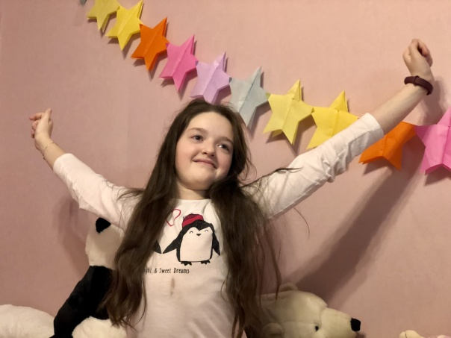 | Я просыпаюсь в 8.00, с удовольствием потягиваюсь, чтобы размять все мышцы! Это помогает мне быстрее проснуться и прийти в норму. Минуту я лежу в кровати, вспоминаю предстоящие события дня и представляю, каким интересным и насыщенным должен быть сегодняшний день! Такой позитивный настрой всегда делает мой день отличным и продуктивным!
8.15 | 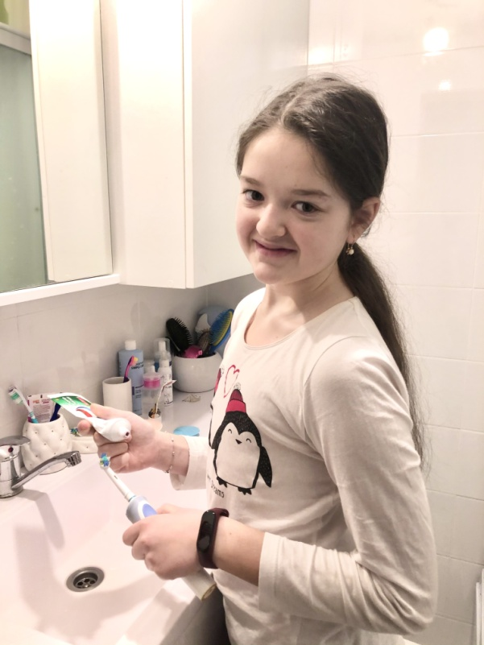 | Я иду чистить зубы, умываться и приводить себя в порядок. Уверена, что личная гигиена - это одна из самых важных частей распорядка дня любого человека! Опрятная внешность, здоровые зубы, чистая кожа и волосы - это основа здоровья и начало успешного дня!  Я ощущаю легкость и свежесть, буду чувствовать себя красавицей и полностью уверенной в своих силах.
8.45 | 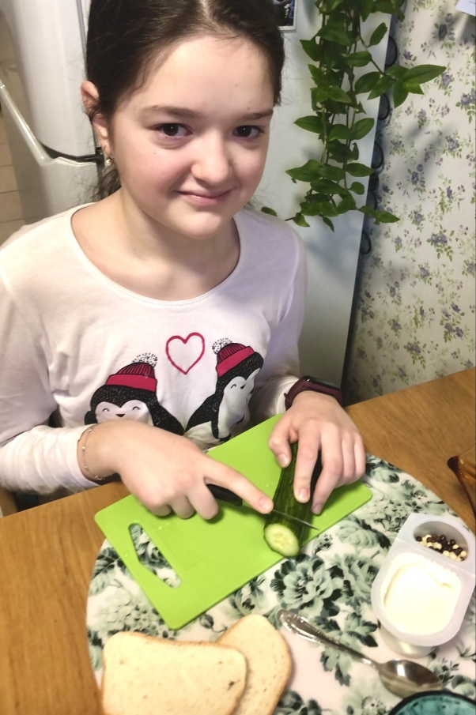 | Я завтракаю. Всегда стараюсь, чтобы завтрак был полезным и питательным - это помогает мне долго оставаться сытой в школе, а значит голод не отвлекает от учебы и текущих дел на уроках! А главное не забываем про улыбку!!!  Если вы научитесь улыбаться людям, то сможете выглядеть привлекательней. Пусть это и банально звучит, но улыбкой можно обезоружить даже своих врагов. И положительные эмоции всегда у других людей вызывают такие же чувства. С первого раза может показаться, что это просто, начать улыбаться, выдавать положительные эмоции. Однако это не так. Требуется работать над собой. Менять свой характер даже когда смеяться совсем не хочется, нужно все равно стараться делать это.
10.00 | 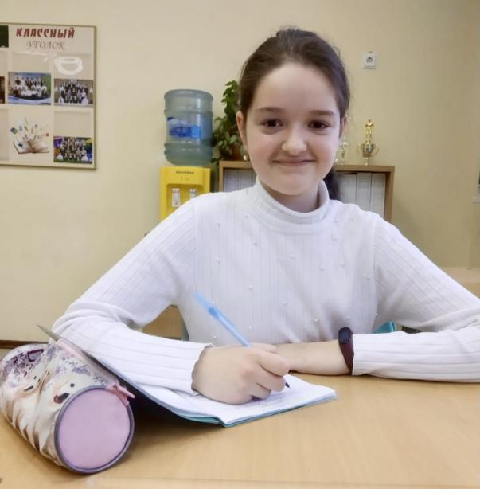 | Начинаются мои занятия в школе. Любой день в школе - это трудно и весело одновременно! Это новые знания, интересное общение, значимые открытия. На уроках я могу проявить себя в разных областях науки, понять, что же мне особенно интересно, а что не очень. Каждый день я узнаю что-то новое о себе и моих друзьях, узнаю на что мы все вместе способны. Каждый день в школе - это маленькая победа над собой!!
14.00 | 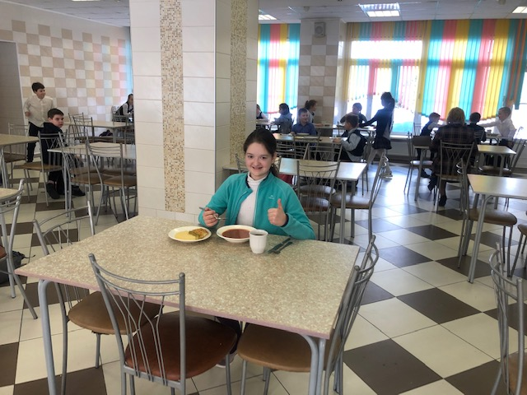 | В подростковом возрасте в организме ребенка активизируются процессы роста. В этот период жизни происходят значительные перемены в работе организма, особенно в гормональной и эмоциональной сфере. Именно поэтому так важно, чтобы подросток получал достаточно калорий и питательных веществ с пищей. И в этом мне помогает обед в школе!!!
17.00 | 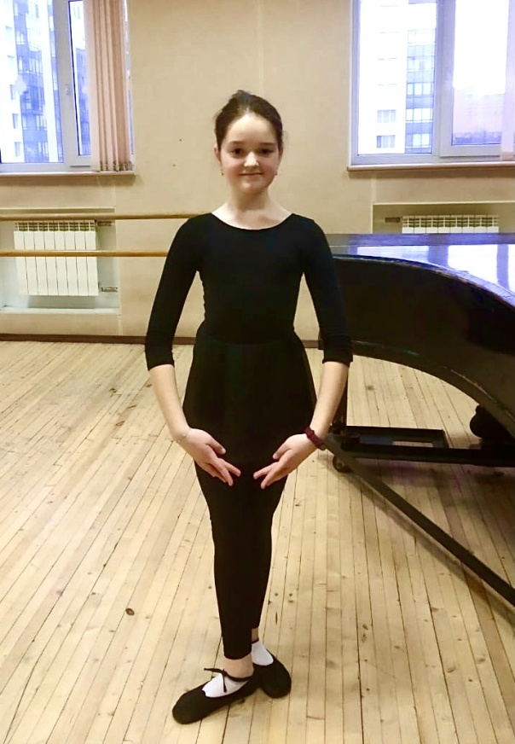 | В это время начинается самая интересная часть моего дня, не связанная со школой: начинаются мои занятия народными танцами! Это особый мир для меня! Там мои подруги - единомышленницы, которые любят танцы так же, как и я! Там ритм, там мелодии танцев разных народов Мира! Там же и сложная часть занятий, связанная с растяжкой всех мышц и тренировкой силы! А в награду за каждодневные тренировки мы получаем новые выученные танцы, участие в конкурсах и концертах, сильное тело, а главное - отличное настроение!
19.00 | 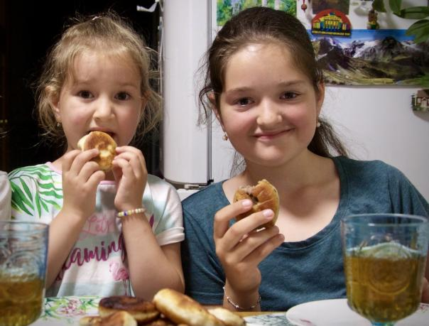 | Время ужина в кругу семьи. Это важная часть моего дня: мы наконец-то собираемся все вместе, делимся новостями, обсуждаем возникшие вопросы, строим планы на предстоящие выходные! Я уверена, что для дальнейшего успеха в жизни, понимания разных вопросов, решения возникающих проблем очень важны поддержка и внимание близких, а для этого нужно всегда находить время!
19.30 | 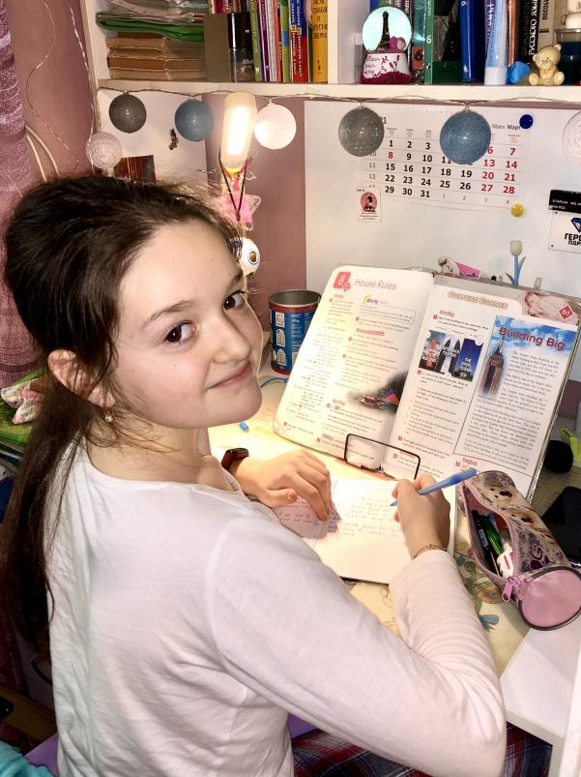 | Это время выполнения домашнего задания. Всем известно, что без выполнения уроков дома, без закрепления пройденного в школе материала невозможно нормально усваивать новые знания! Я всегда стараюсь выполнять все задания и не оставлять несделанными какие-то уроки! Это важно для меня и моего настроя на следующий день!
21.00 | 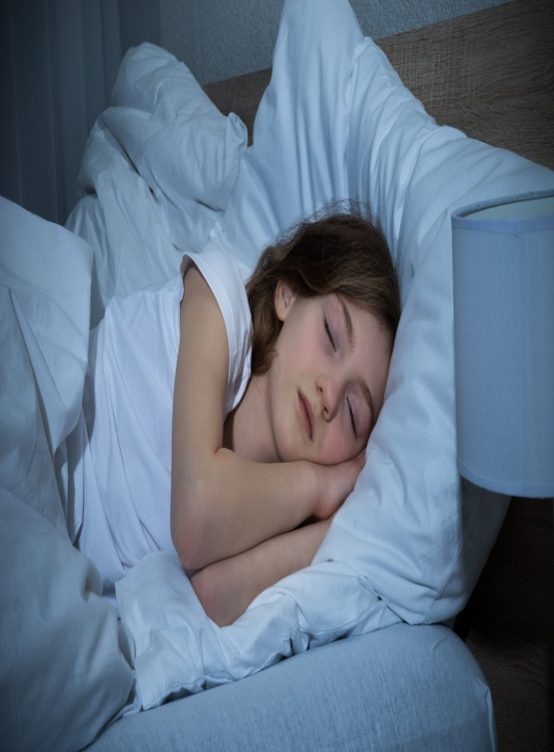 | В это время я иду чистить зубы, умываться и ложиться спать. Перед тем как уснуть, я вспоминаю прошедший день: что интересного случилось, что полезного я узнала, что важного произошло. Мысленно я строю планы на будущее и всегда надеюсь на новый успешный день и хорошие сны!

